Tuintekenen

Stel je eens voor: je bent net verhuisd. Al je spulletjes staan eindelijk op de juiste plaats. Je kijkt tevreden rond maar schrikt wanneer je door het raam naar buiten kijkt en de tuin ziet: wat een bende! Gelukkig had je al een paar ruwe ideeën in je hoofd. Die tuin, dat is de volgende klus! Maar waar begin je eigenlijk met zo’n groot project?

Na deze opdracht ken je de verschillende fasen bij het ontwerpen van tuinen. Daarnaast maak je in een tweetal een collage van een bepaalde tuinstijl.
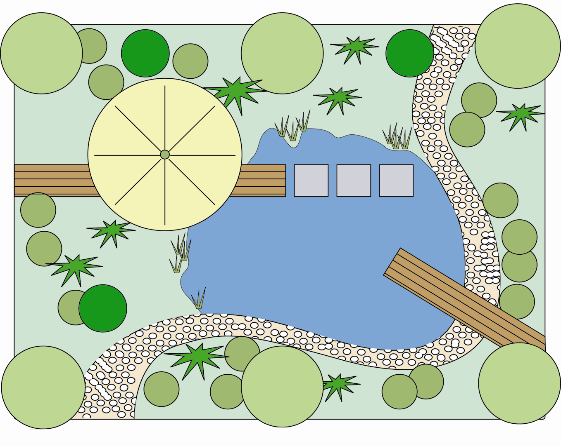
Afbeelding 1. Een voorbeeld van een tuinschets. In de praktijk kan deze nog vaak veranderen

In sommige opdrachten kun je bronnen vinden door op het icoon te klikken.



Opdracht
Via verschillende sites ga je informatie zoeken over het ontwerpen van tuinen.

- Ga op de volgende site naar ‘Tuinontwerp laten maken?’. Klik op onderstaand logo en houdt de CTRL-knop ingedrukt.
https://mecklenfeldtuinen.nl/visie-en-werkwijze/

Dit bedrijf hanteert vijf fasen in het ontwerptraject van tuinen. Geef aan welke dat zijn en (kort) wat ermee bedoeld wordt (Hoe gaan wij te werk):

 | Fase | Uitleg
1
2
3
4
5

- Stel dat je je tuin door dit bedrijf zou willen laten aanleggen. Wat is dan de eerste stap die gezet wordt?

…………………………………………………………………………………………………

…………………………………………………………………………………………………

- Op welke schaal is het ontwerp getekend bij de voorbeelden van soorten tekeningen?

…………………………………………………

- Bij de voorbeelden van soorten tuintekeningen staat ook een ‘Schetsontwerp’. Aan welke eigenschappen herken je schetsontwerpen?

…………………………………………………………………………………………………

…………………………………………………………………………………………………

…………………………………………………………………………………………………

- Ga via onderstaand logo naar een nieuwe website.
https://www.tuintekeningen.nl/index.html

- Welke richtprijs wordt hier gehanteerd voor het maken van een tuinontwerp?

………………………

- Welke drie stappen bij het ontwerpen van tuinen vind je op deze site?

Stap 1: …………………………………………………………

Stap 2: …………………………………………………………

Stap 3: …………………………………………………………

- Link door naar ‘Tuinontwerpen’. Kies twee ontwerpen en geef daarvan een korte beschrijving.

Ontwerp | Beschrijving

- Link door naar ‘Planten + overige’ en klik daarna op ‘Bloemkleuren’. Bij het aanleggen van tuinen is een goede kleurencombinatie belangrijk. Hoe worden de twee helften van de kleurencirkel genoemd?

…………………………………………………………………………………………………

- Welke zeven kleuren worden genoemd? Noteer van elke kleur twee eigenschappen.

Kleur | Eigenschappen

